Вы хотите говорить и писать по-английски без ошибок?

Тренинг «Business Grammar for Business Writing» (Грамматика английского языка для делового письма) позволит понять, почему мы делаем основные ошибки в английском языке, и приобрести навыки, которые помогут писать и говорить по-английски грамотно.

Тренинг предназначен для слушателей с уровнем знания английского языка от Elementary до Advanced.
Цели тренинга:
- понять причины наиболее типичных грамматических ошибок;
- выучить простые универсальные грамматические правила, позволяющие избегать ошибок;
- практиковаться, практиковаться, практиковаться…
Разделы тренинга:
- артикли,
- видовременные формы;
- модальные глаголы,
- предлоги.
За целый день учебы вы сможете отработать основные «узкие места» грамматики английского языка. Вы освоите 4 блока теоретического материала и выполните 10-15 практических заданий.
Ваши знания грамматики английского языка будут приведены в четкую систему.

Предусмотрены раздаточные материалы.

Информация о тренере
Фаттахова Альмира Ильгизаровна

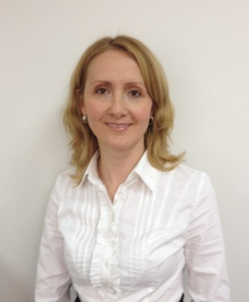

Образование:

1997 г. — Казанский Государственный Педагогический Университет, Факультет иностранных языков, Диплом с отличием (учитель английского и китайского языков)
2000 г. — Татарский Институт Содействия Бизнесу, Финансы и кредит, Диплом с отличием (экономист)

Профессиональный опыт:

2013 г. – по настоящее время: тренер-преподаватель делового английского языка.

Обязанности: разработка программ обучения и проведение тренингов по деловому английском языку для корпоративных клиентов.

2008-2013 гг.: Международная аудиторская фирма PricewaterhouseCoopers (PwC)

Должность: переводчик.

Обязанности: письменный перевод документации. Тематика: финансы, аудит, бухгалтерский учет, финансовая отчетность, стандарты МСФО, внутренний аудит, банковская сфера, маркетинг, страхование, информационные технологии, право.
Устный перевод во время встреч, переговоров, презентаций, конференций с участием представителей PwC.

Дополнительная функция: проведение тренингов English Grammar for Business Writing, Effective Business Correspondence, Business Report Writing in English для сотрудников Казанского офиса PwC.

1997-2008 гг.: ОАО «ТАИФ»

Должность: переводчик.

Обязанности: письменный перевод документации. Тематика: инвестиции, финансы, бухгалтерский учет, строительство, нефтехимия, телекоммуникации. Перевод юридических документов (договоров, сертификатов, лицензий, личных документов, полисов и т.д).
Устный перевод во время встреч и переговоров с участием генерального директора и высшего руководства ОАО «ТАИФ» и предприятий Группы компаний «ТАИФ» (ОАО «Казаньоргсинтез», ОАО «ТАИФ-НК», ОАО «Нижнекамскнефтехим»).

